Памятка поведения в школе
(начальная школа).
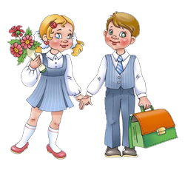
- Приходить в школу своевременно, без опозданий.
- При входе в школу вытереть обувь, мальчикам - снять головной убор.
- Соблюдать требования учителей и родителей к младшим школьникам, их внешнему виду. Следить за чистотой, опрятностью своей одежды и обуви, быть аккуратно причесанным.
В торжественных случаях приходить в школу в праздничной форме.
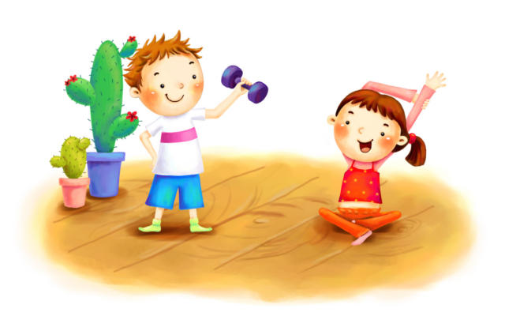
- Не приносить в школу предметы, игрушки, отвлекающие от занятий. Учащиеся оставляют дома вещи, не имеющие отношения к занятиям: плееры, РSР, игры, опасные для здоровья (пистолеты, петарды, стрелы, пульки и т.д.). Без разрешения педагога не следует брать и использовать незнакомые колющие, режущие и т.п. предметы.
- На уроки физкультуры приходить в спортивной форме.
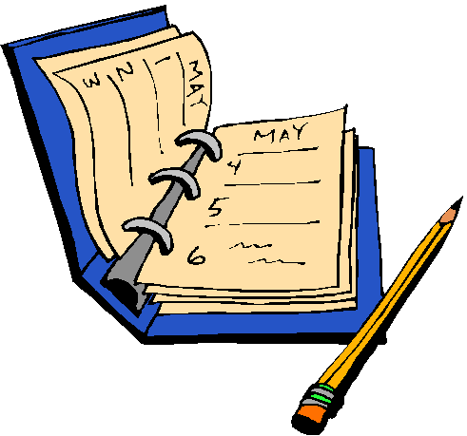
- Соблюдать гигиенические нормы и правила поведения, бережно относиться к школьному имуществу, мебели и оборудованию гимназии и не допускать его порчи другими, поддерживать чистоту и порядок в классных комнатах, учебных кабинетах, коридорах.
- Не пользоваться сотовыми телефонами в учебное время без крайней необходимости
- Опоздавшие ученики регистрируются дежурным администратором и получают запись об опоздании в дневник.

